Rheinfelden „Das war wie jeden Tag Weihnachten“
Rheinfelden - Als einer von deutschlandweit 207 Gewinnern des Wettbewerbs „Spielen macht Schule“ erhält die Hans-Thoma-Schule in Warmbach eine umfangreiche Ausstattung für ein Spielzimmer. Wir sprachen mit Rektor Peter Grimm.
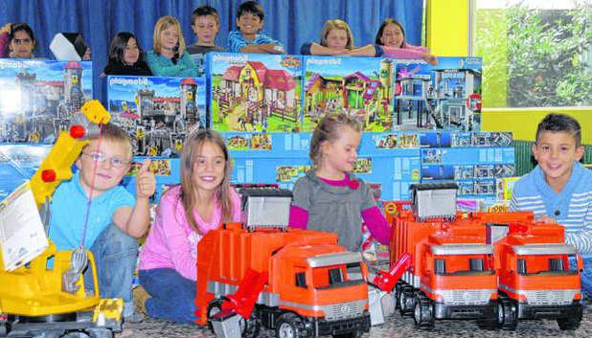
Die Freude bei den Schülern in Warmbach ist groß: Sie haben Spielsachen erhalten, mit denen ein Spielzimmer ausgestaltet wird. Bild: lys

